Университетский "Sciense Slam»
"Sciense Slam- 2016"
Впервые в стенах Бурятского государственного университета 22-24 ноября проходил Science Slam- международный проект, направленный на популяризацию науки. Между участниками шла нешуточная борьба за право стать лучшим слэмером среди студентов Бурятского государственного университета, от нашего факультета выступал Новолодский Игорь, студент 3 курса.
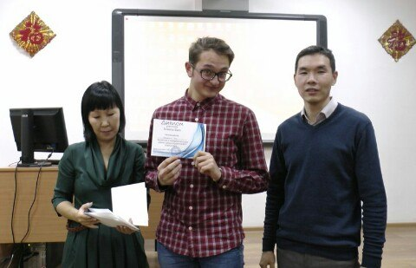

"Sciense Slam- 2017"
17 мая прошел "Sciense Slam- 2017", где наши студенты показали хороший уровень подготовки докладов. От нашего факультета участвовали: Жамсаранов Аюр( гр. 01150) с докладом "Разработка и внедренение биологического способа рекультивации в Баунтовском районе" и Утенкова Анастасия(гр.01160) "Исследование морозоустойчивости Malus baccata с помощью ДНК-маркеров". Доклады были достойно приняты студенческой аудиторией. Жамсаранов Аюр, был отмечен дипломом за II место и получил небольшой денежный приз.

Интеллектуальные игры "Эрудит "
Студенты ФБГиЗ являются постоянными участниками первенства БГУ по интеллектуальным играм «Эрудит».
22 октября 2016 г. в стенах главного корпуса БГУ прошло масштабное мероприятие за звание самого эрудированного факультета. «Эрудит-2016» оправдал ожидания не только участников, но и организаторов данного мероприятия. Игры проходили в двух лигах (лига первокурсников, лига старшекурсников) по двум направлениям – «Своя игра» и «Что? Где? Когда?»

1. "Своя игра" лига старшекурсников, заняли 10 место. В составе команды ФБГиЗ принимали участие:
- Амоголонова Цындыма Батоевна гр. 01160
- Утенкова Анастасия Андреевна гр. 01160
- Кашина Анна Михайловна гр. 01460
- Нечаева Ксения Кирриловна гр. 01262
- Бахрушкин Игорь Сергеевич гр. 01262
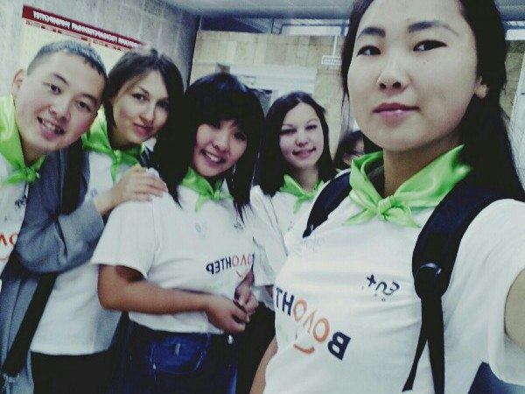
- Федосеева Ирина Николаева гр. 01460
2. "Своя игра" лига первокурсников, заняли 9 место. В составе команды принимали участие:
- Доржиев Андрей Валерьевич гр. 01240
- Новолодский Игорь Викторович гр. 01140
- ЖамсарановАюрМункуевич гр. 01160
- Соломинская Лидия Геннадиевна гр. 01140
- ЭрденеевАюр Вячеславович гр. 01240
- Белых Елена Игоревна гр. 01140

Интеллектуальная игра «Кубок дебатов БГУ»
С 28 ноября по 5 декабря в стенах Бурятского государственного университета проходила интеллектуальная игра "Кубок дебатов БГУ". Участие принимали 12 факультетов. Борьба между командами была очень интересной и непредсказуемой.
Членами жюри являлись:
1) Скосырский Сергей Иванович- член избирательной комиссии Республики Бурятия. Консультант комитета по государственному устройству, местному самоуправлению, законности и вопросам государственной службы Народного Хурала Республики Бурятия.
2)Козулин Андрей Владимирович- проректор по социальной политике и воспитательной работе.
3) Гулгенов Алексей Зориктуевич- специалист научно-исследовательской части.
Команда ФБГиЗ прошла отборочный тур, в первом туре в упорной борьбе уступила команде Восточного института. Наш факультет представляли: Жамсаранов Аюр (гр. 01150), Эрдынеев Аюр ( гр. 01240), Доржиев Андрей (гр. 01240).
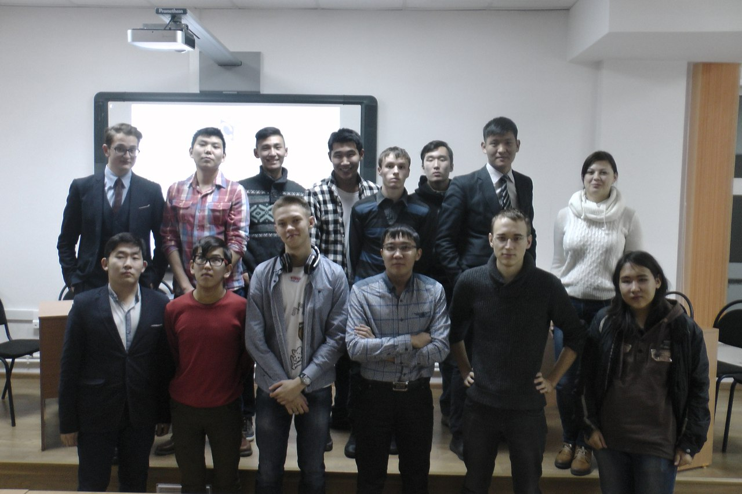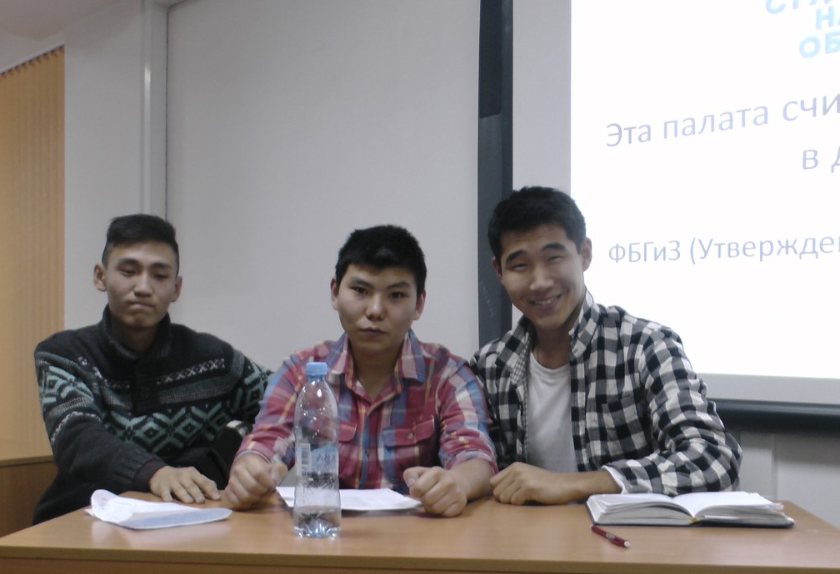

Школа СНО БГУ «Перспектива»
Основной задачей этой школы являлось обучение студентов основам проведения научных и интеллектуальных мероприятий, умению работать в коллективе, основам самопрезентации научных проектов. В течение нескольких дней была сформирована дружная и сплоченная команда. Научную студенческую школу прошли следующие студенты нашего факультета: Новолодский Игорь, Жамсаранов Аюр, Утенкова Анастасия, Буркина Елена, Федосеева Ирина.

Новогодний бал СНО БГУ "Торжество разума"
21 декабря СНО ФБГиЗа участвовало в Новогоднем балу Студенческого научного общества "Торжество разума". В бальном зале 8 корпуса собрались представители всех факультетов. Наш факультет представлялиактивисты СНО факультета - Новолодский Игорь, Жамсаранов Аюр, Утенкова Настя, Биджоян Арман, Федосеева Ирина, Тыкшеев Илья, Буркина Елена. В конце были подведены итоги года, награждены активные участники научных мероприятий.
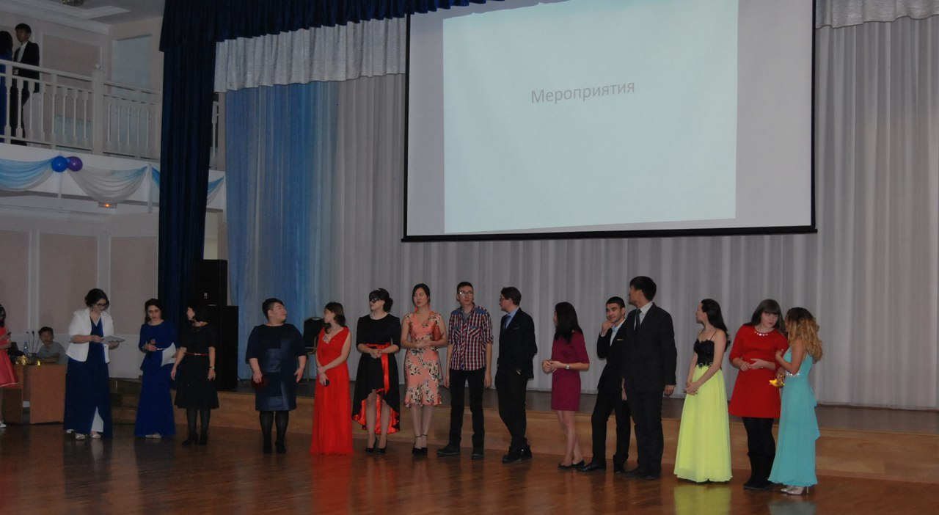

Олимпиады
Межрегиональная олимпиада по байкаловедению
19 апреля 2017 г команда ФБГиЗ в составе студентов групп 01140, 01150 - Соломинской Лидии, Белых Елены, Нимаева Жамьяна, Новолодского Игоря, Жамсаранова Аюра участвовали в межрегиональной олимпиаде по байкаловедению среди студентов вузов Иркутской области и республики Бурятия. Олимпиада проходила в Иркутском государственном аграрном университете имени А.А. Ежевского (Институт управления природными ресурсами – факультет охотоведения имени В.Н. Скалона).
Олимпиада проходила в 4 этапа.
1 этап - теоретический тур. В актовом зале в течение 60 минут студенты выполняли тестовое задание из 40 вопросов.
2 этап - Растения Байкала. На слайдах изображения растений Красных книг Бурятии и Иркутской области. Необходимо было дать название на русском и латинском языках.
3 этап - Животные наземных экосистем Байкальской котловины. Этот этап проходил в музее ИГАУ. Студенты определяли виды животных по чучелам и заспиртованным экспонатам.
4 этап- Гидробионты Байкала. На слайдах необходимо было определить изображения водных животных (рачки, губки, рыбы, млекопитающие).
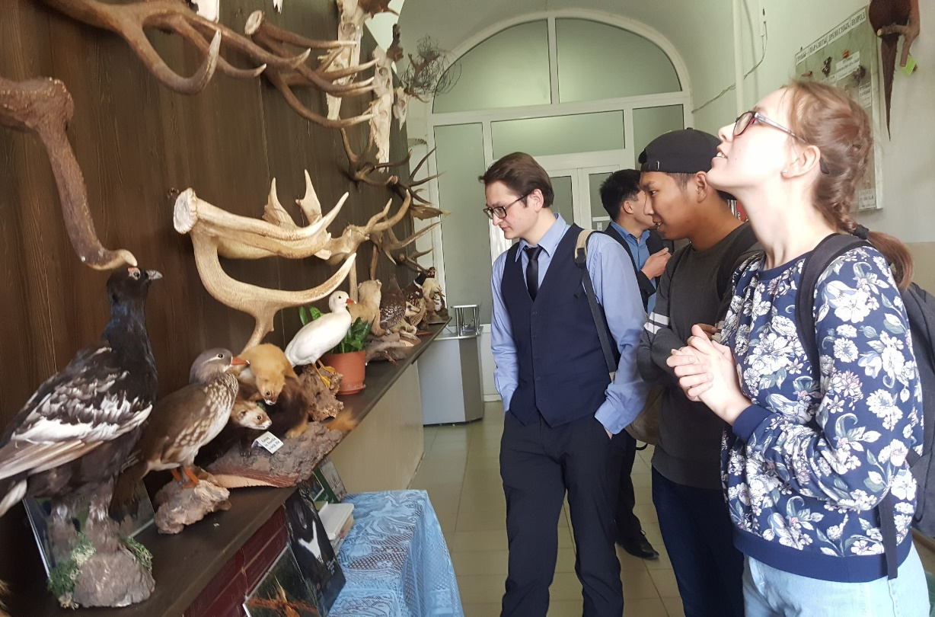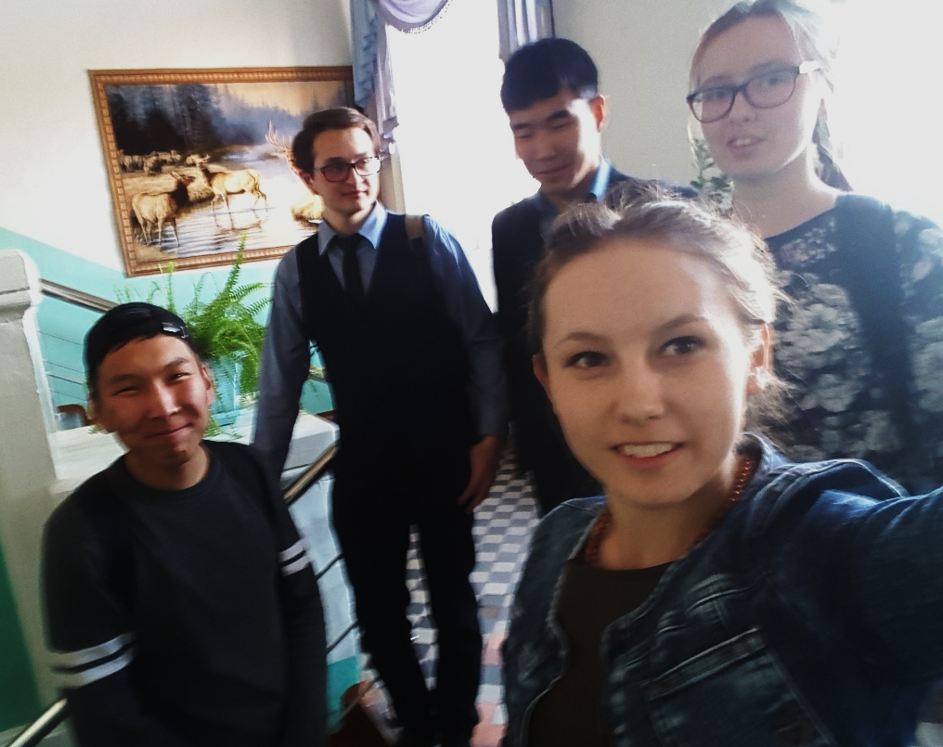
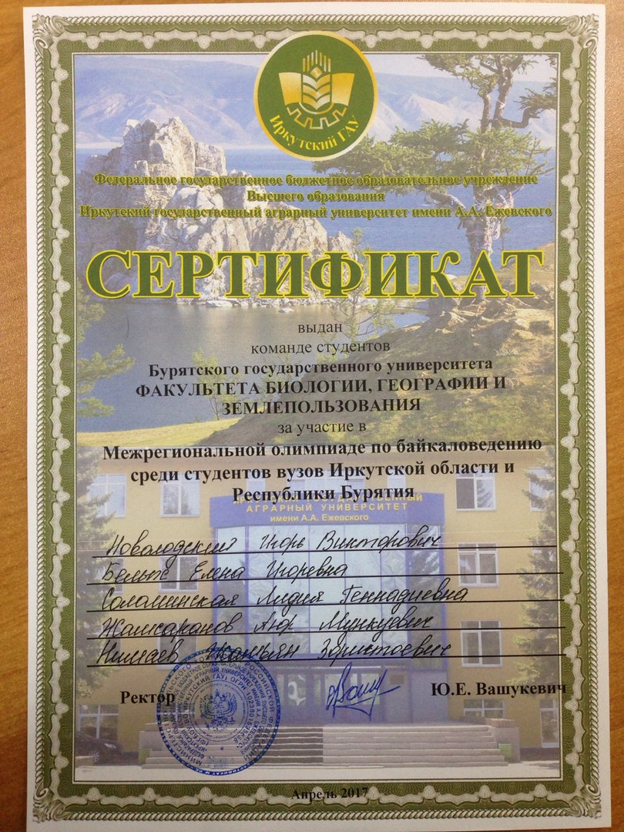

Межуниверситетская студенческая олимпиада по педагогике
25 ноября в БГУ прошла олимпиада по педагогике с целью совершенствования качества подготовки специалистов, повышения интереса студентов к педагогической науке, выявления одаренной молодежи и формирования кадрового потенциала для исследовательской деятельности. Команда ФБГиЗ выступила достойно , получила звание «Лучшие теоретики», грамоты и призы. Олимпиада включала в себя теоретические и практические конкурсы, проводилась в виде соревнования студентов в творческом применении знаний и умений по педагогике. По мнению членов жюри, в состав которого входили преподаватели БГУ, студенты справились с заданиями хорошо.

Олимпиады по экологии

Конференции
Научно практическая конференция «Аграрная наука – взгляд в будущее» 2017, 2016 гг.
Студенты ФБГиЗ успешно участвуют в научно-практической конференции, посвященной 85-летнему юбилею ФГБОУ ВО «Бурятская государственная сельскохозяйственная академия им. В.Р. Филиппова ». Студенты ФБГиЗ представили свои работы в секции "Рациональное использование земельных ресурсов.", показали высокий уровень подготовки докладов, активно участвовали в обсуждении различных тем, связанных с экологией и природопользованием. Студент группы 01140 Новолодский Игорь, был награжден дипломом I степени.
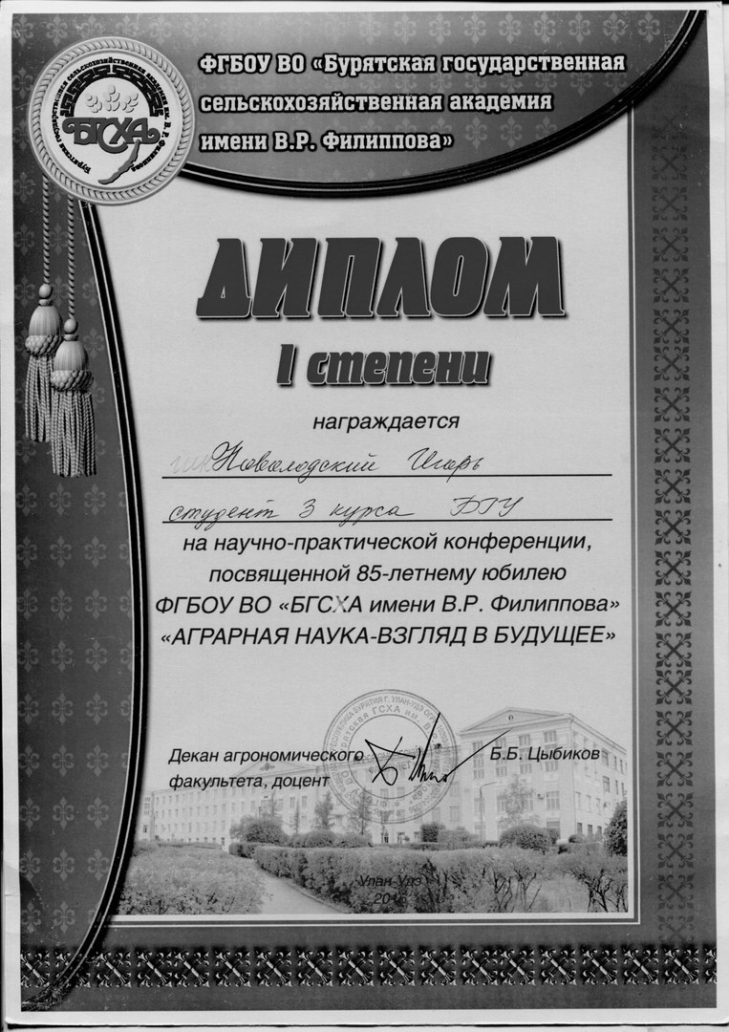

Экологические акции СНО ФБГиЗ
Очистка берега Байкала в окрестностях с.Горячинск

В конце мая 2016 года студенты ФБГиЗ активно приняли участие в экологической акции по очистке берега озера Байкал. Получили море позитивных эмоций и вы полнили свой гражданский долг.

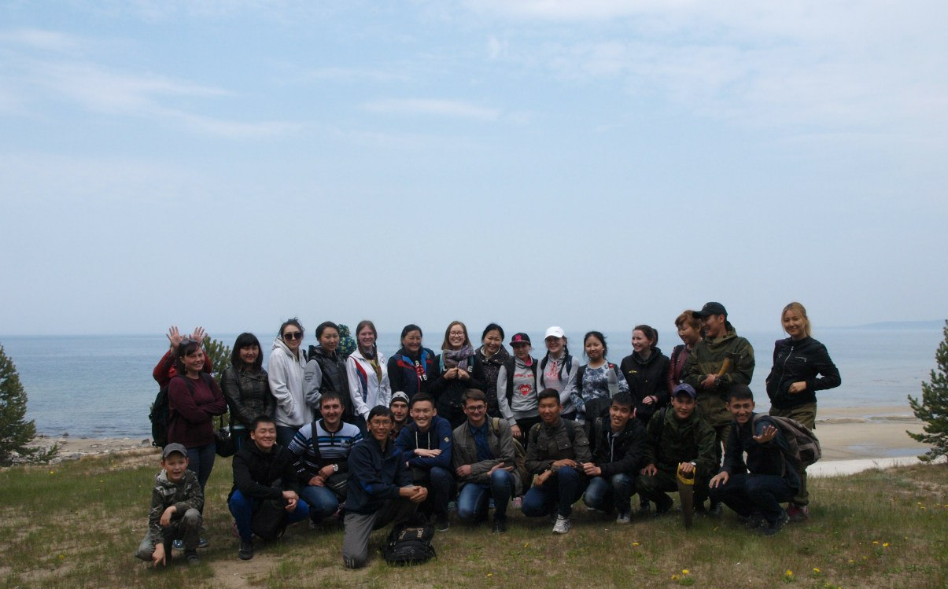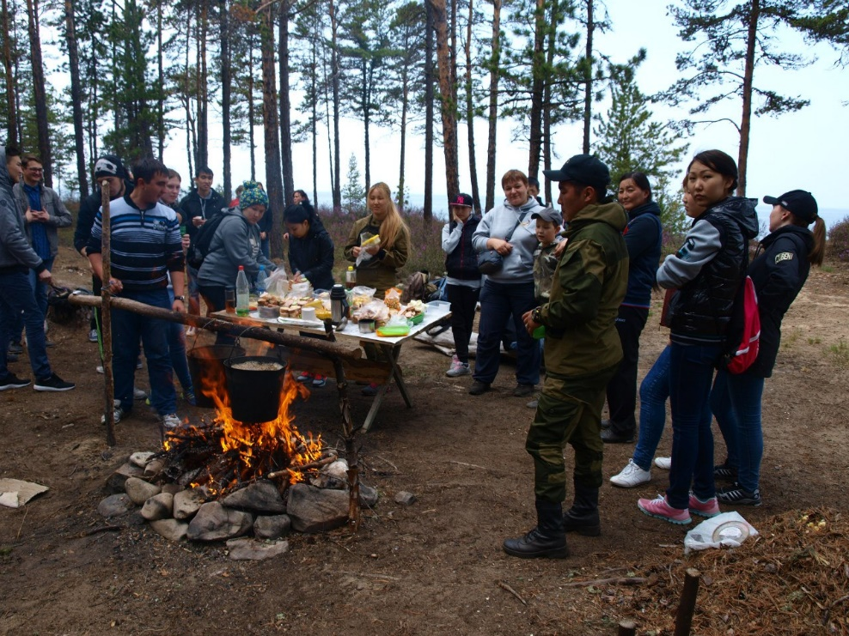

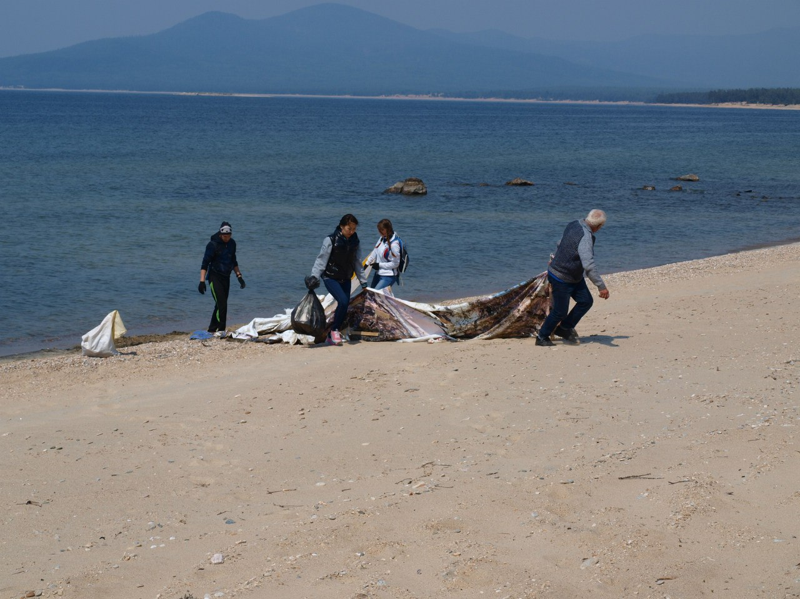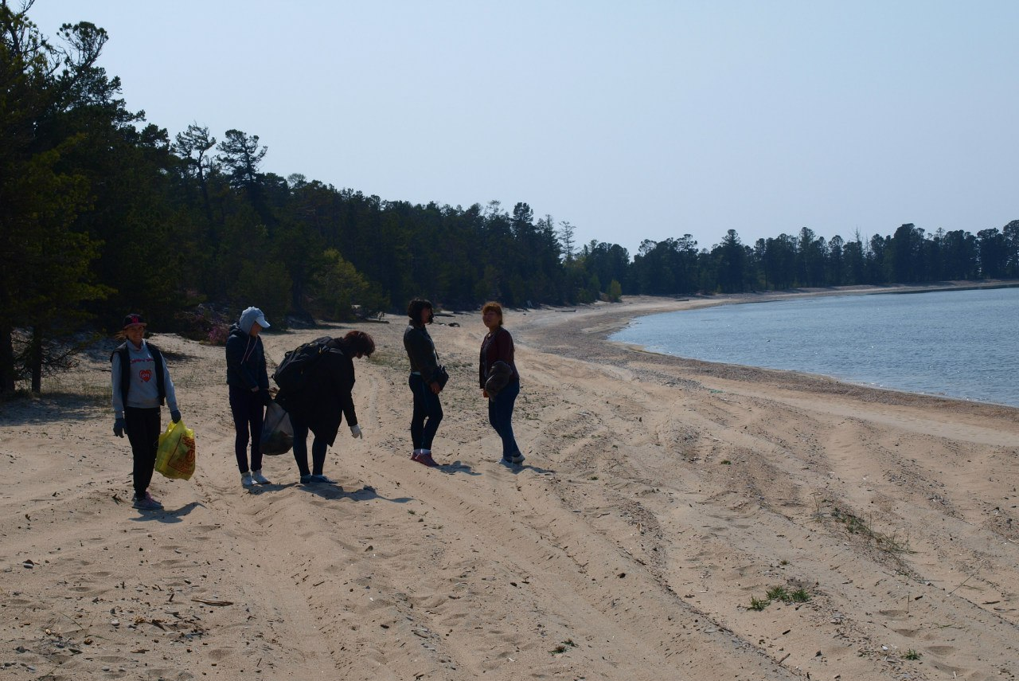

Экологическая акция «Марш парков – 2017: Заповедной России сто лет»
Студенты ФБГиЗ приняли активное участие в республиканском мероприятии «Марш парков - 2017».
Цель акции – привлечение внимания населения города Улан-Удэ и Республики Бурятия к проблемам ООПТ Бурятии, оказание им реальной практической помощи, пробуждение в сознании соотечественников чувства гордости за наше природное и культурное достояние.
Задачи:
- Просвещение населения города Улан-Удэ и Республики Бурятия о роли ООПТ Бурятии в сохранении природного достояния Республики Бурятия;
- Воспитание любви к родному краю и чувства гордости за Байкальский регион – колыбель заповедной системы России;
- Формирование потребности поддержки федеральный и региональных ООПТ родного края.
Студенты участвовали в танцевальном флеш-мобе «Заповедная Бурятия», проводили социальный опрос «Что Вы знаете об ООПТ Бурятии?» и выступили в качестве волонтеров на фестивале «Заповедная Бурятия».
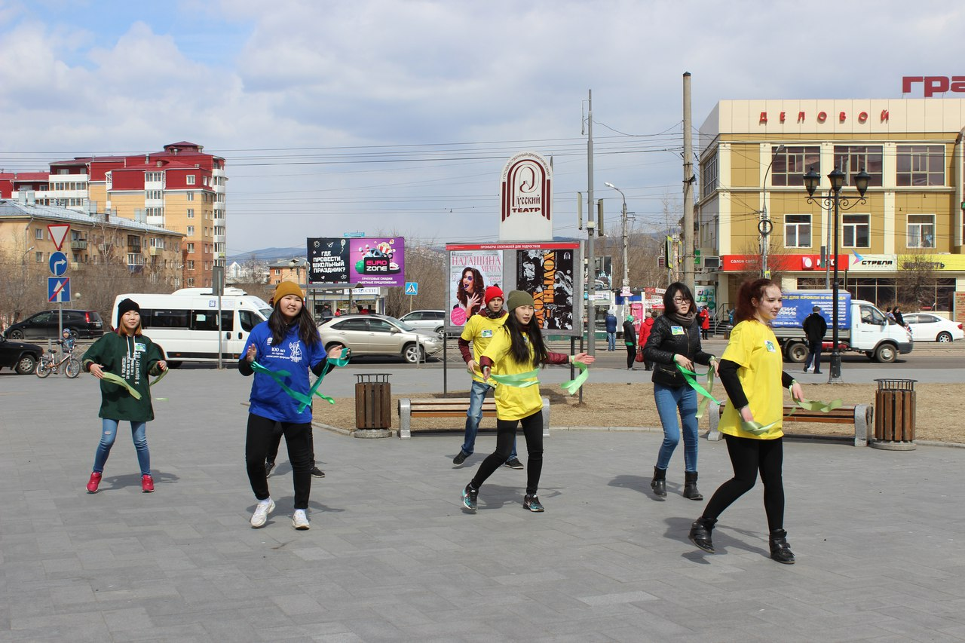

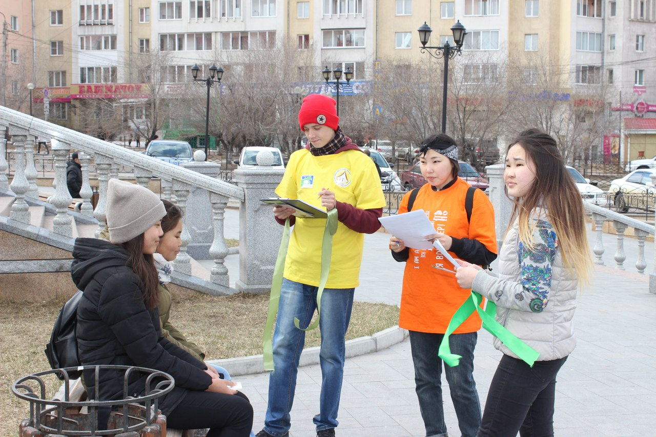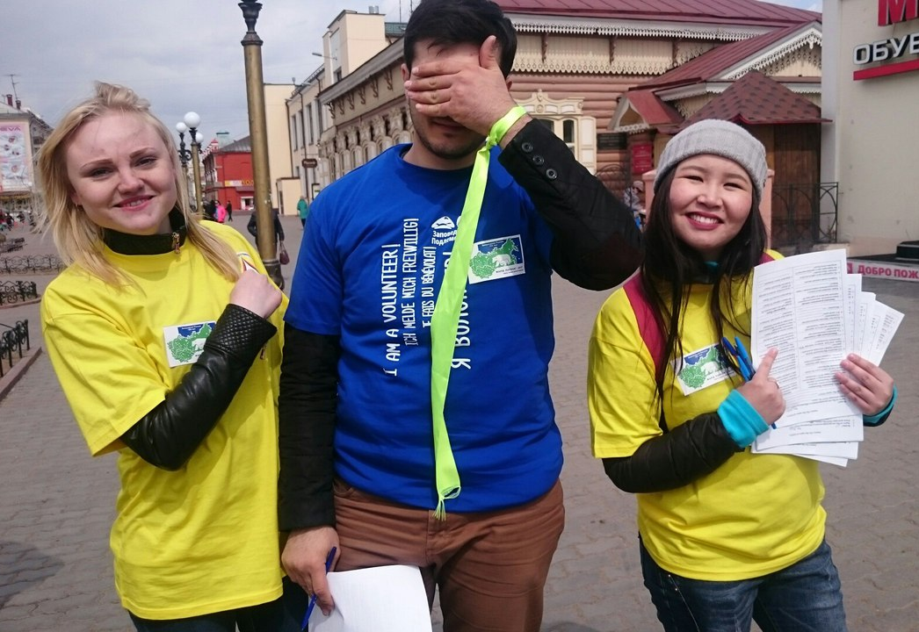
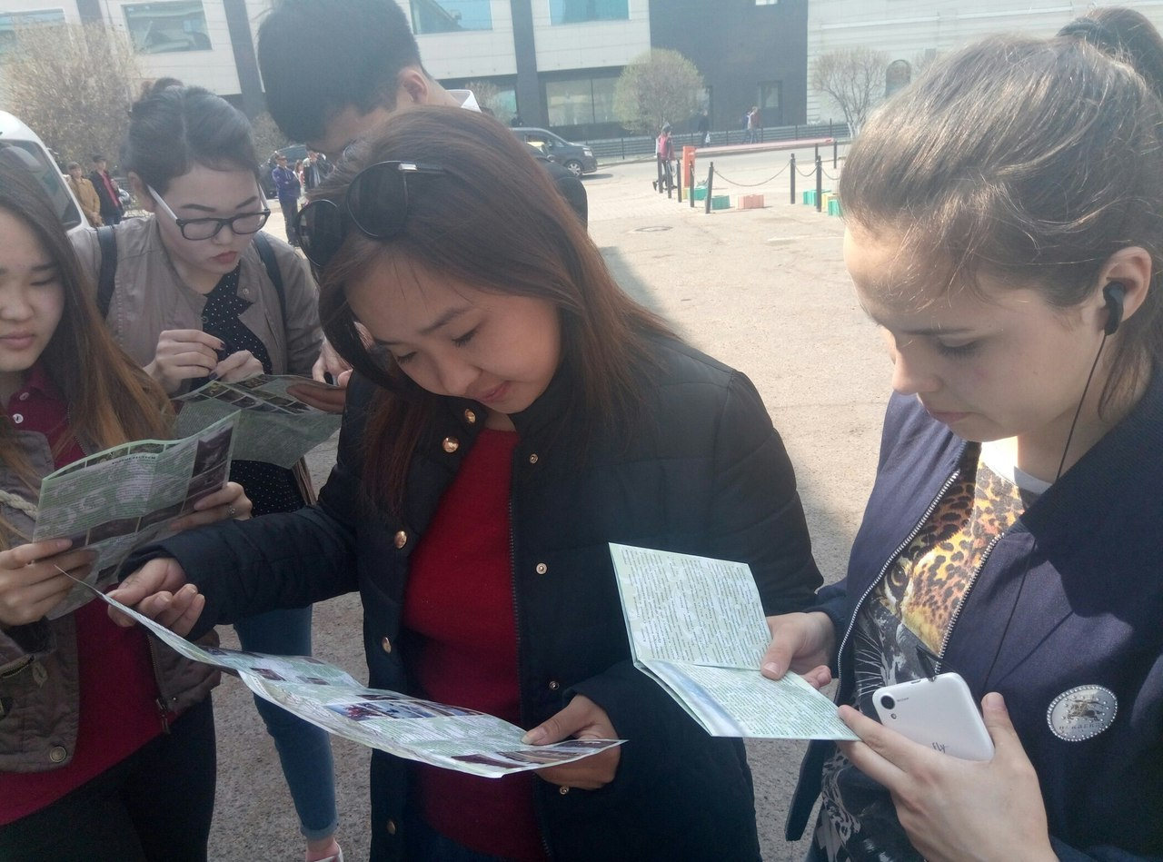

Республиканская образовательная акция «Экологический диктант»
В преддверии проведения в 2017 «Года экологии и Года особо охраняемых природных территорий» 15 октября в БГУ прошла образовательная акция «Экологический диктант». Организатором данного мероприятия выступило БРО «Русское географическое общество».
Факультет биологии, географии и землепользования активно подключился к этой акции. Очень радует, что в субботний день, студенты проявили сознательность и высокую активность. Всего было 68 участников (58- ФБГиЗ, ПИ – 9, ВИ- 1). В начале мероприятия активный член БРО РГО Тумуреева Наталья Николаевна кратко рассказала о деятельности общественной организации, о проектах, конкурсах и грантах, руководстве и перспективах развития. Затем участникам был предложен текст диктанта, который состоял из 25 пунктов и включал в себя задания на знание экологических понятий, терминов, законов, расположение особо охраняемых территорий Байкальского региона (ООПТ), задания на логику и размышления. На выполнение заданий отводилось 80 минут. Было запрещено пользоваться любыми источниками, за чем пристально следили преподаватели ФБГиЗ (зам. декана по УР, канд.биол.наук, доцент Т.Г. Басхаева, зам.декана по ВР, канд.геогр.наук, доцент Е.Э. Валова, канд.биол.наук, доцент С.А. Холбоева, канд.биол.наук, доцент Е.М. Пыжикова).
Из 68 работ были выбраны лучшие. Результаты работ отличались в баллах незначительно. Места распределились следующим образом: 1 место - Доржиев Андрей (ФБГиЗ, 01240, 3 курс "география"), 2 место - Мальжунова Арюна (ФБГиЗ, 01130, 4 курс "биология"), 3 место Чабаевская Настя (ПИ, 2 курс).
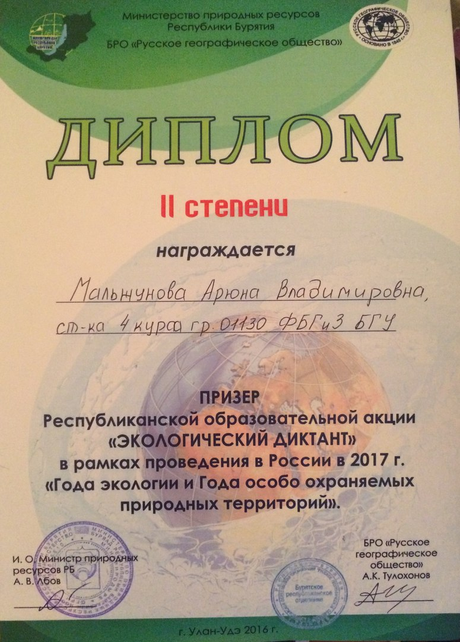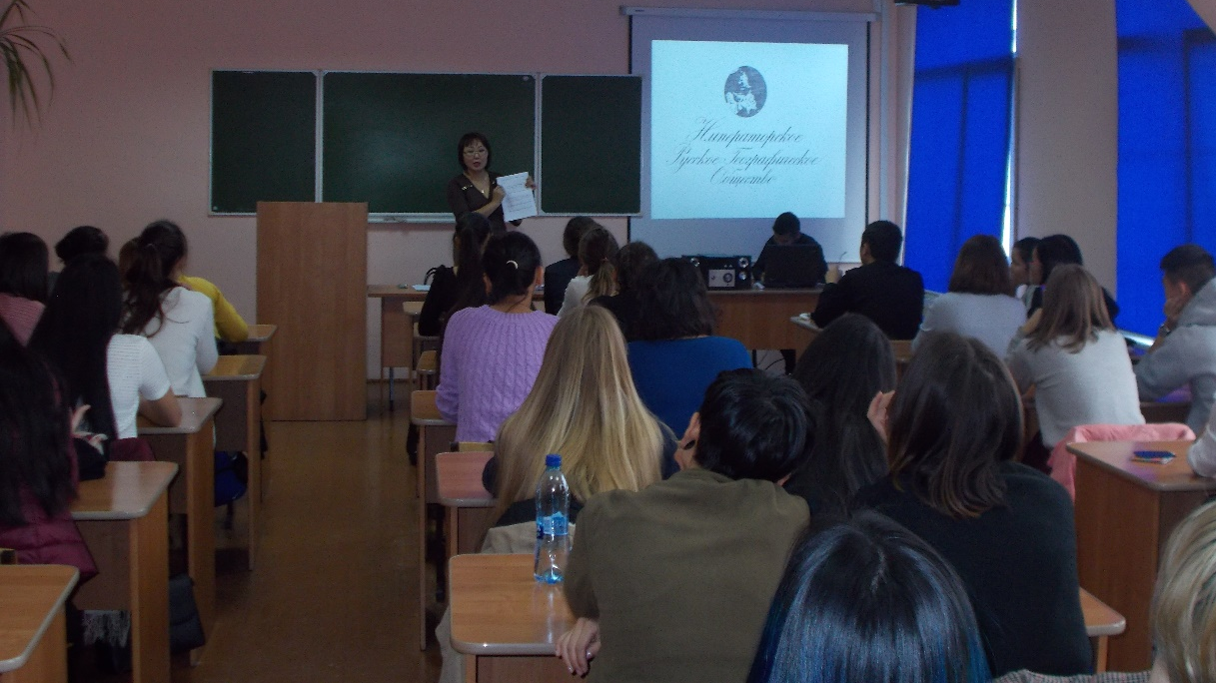
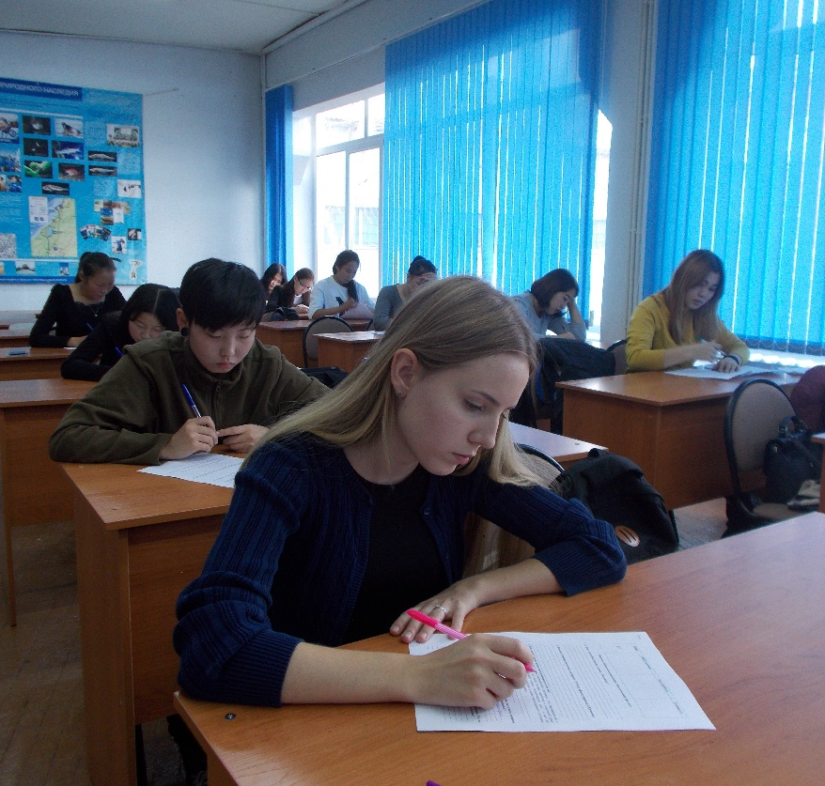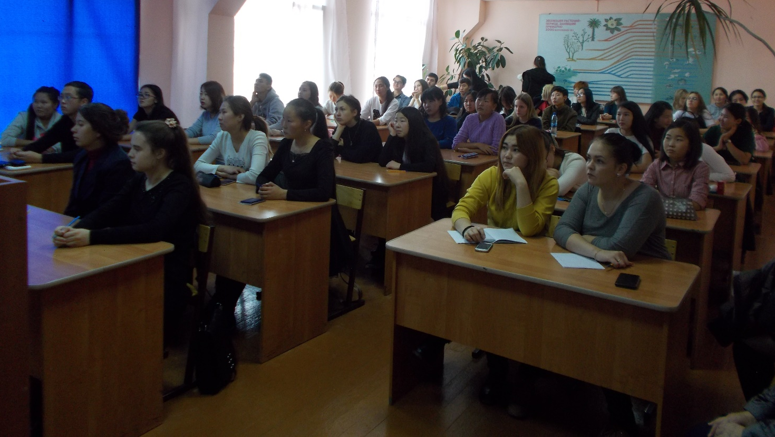
В заключении хочется сказать большое спасибо организаторам! Мы живём в очень интересном крае и наша задача, сделать всё возможное для сохранения всего биоразнообразия и красоты природы для будущих поколений.

Неделя экологии
С 24-27 октября на факультете биологии, географии и землепользования прошла "Неделя экологии". Хочется сказать, что все мероприятия прошли с аншлагом. Было получено много интересной и полезной информации, которая заставила задуматься всех участников "Недели экологии": от школьников 4 класса МАОУ"СОШ №9", студентов ПИ, ФБГиЗ до учителей и преподавателей БГУ.
В среду были объявлены итоги образовательной акции "Экологический диктант".
В рамках экологического просвещения на факультете были заслушаны доклады научных сотрудников ФГБУ "Заповедное Подлеморье": А.А. Ананина, Е.В. Бухаровой, Н.М. Лужковой, В.М. Козулина. Были затронуты вопросы по истории заповедного дела в Байкальском регионе, сохранению флоры и фауны, экологическим тропам "Заповедного Подлеморья".

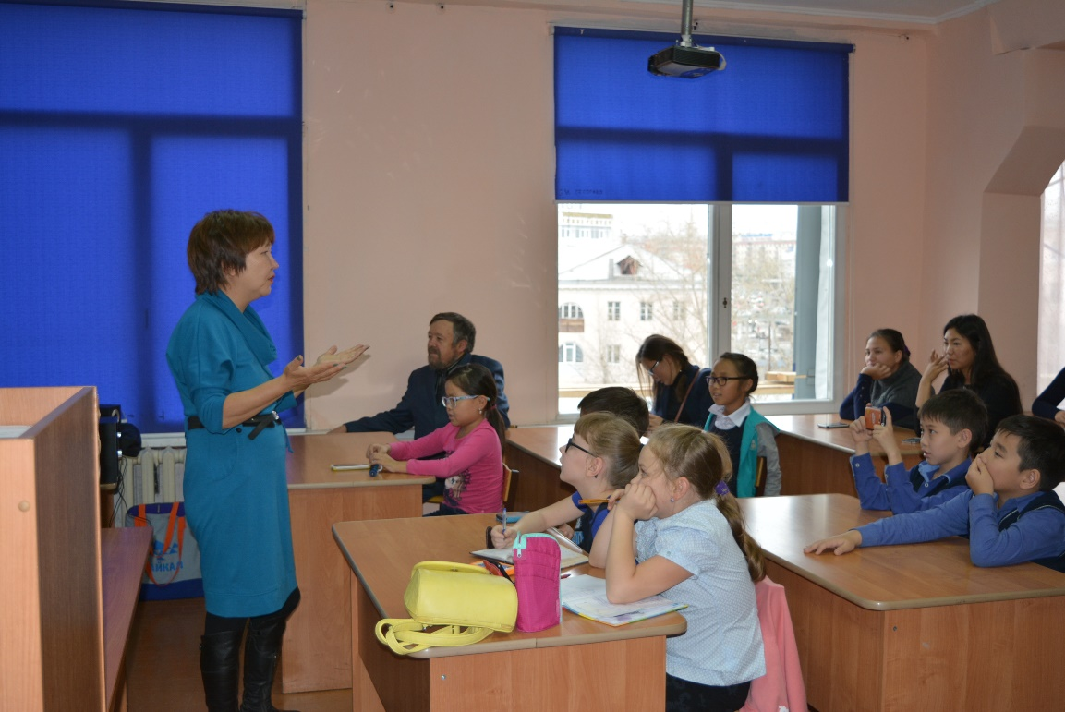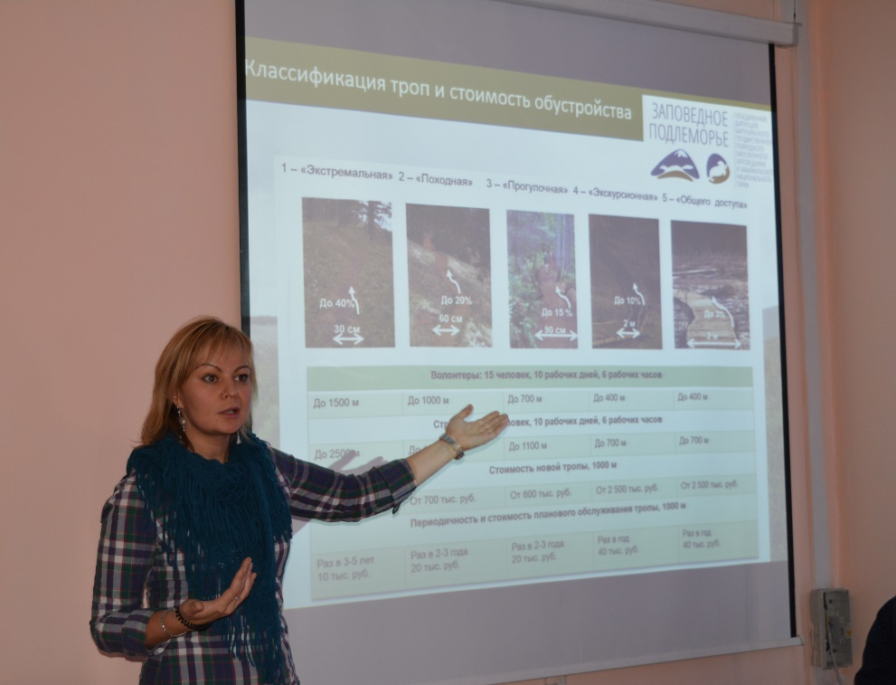

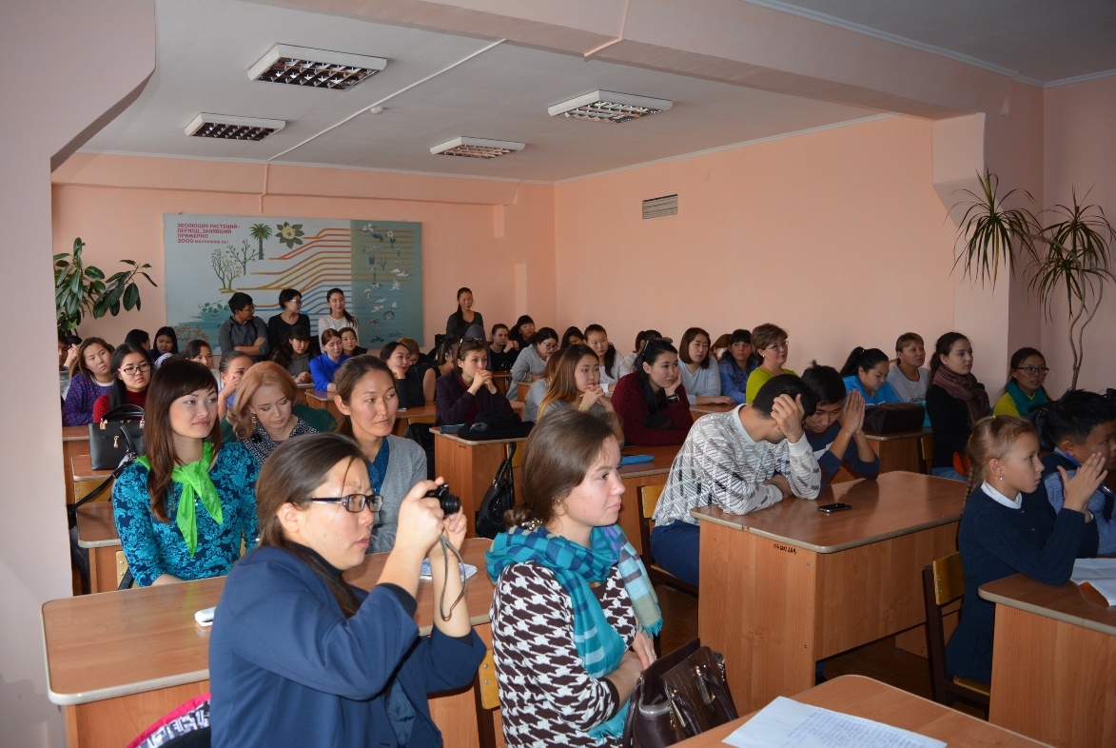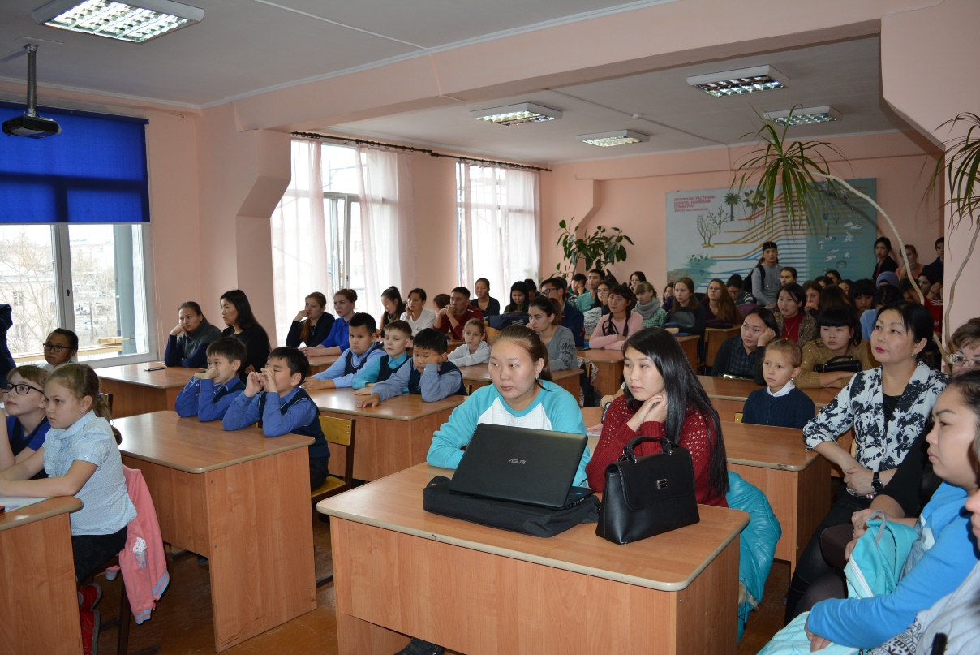
Во второй день факультет посетили представители общественных организаций "Большая байкальская тропа (ББТ)" (А.Я. Сукнев), "Зеленые отряды Бурятии" (М.Х. Помазкина). Докладчики в интересной форме работали с аудиторией, задавали актуальные вопросы на наболевшие темы, будоражили умы школьников и студентов очевидными вещами, но на которые они пока не обращают внимание. Рассказали о своих проектах, в которых пригласили активно участвовать и студентов БГУ. Вопрос волонтерства вызвал у студентов особый интерес. Зеленые отряды Бурятии провели "Мозговой экологический штурм", 3 группам студентов было предложено быстро найти решения трем проблемам: 1. Чем заменить полиэтиленовые пакеты; 2. Как бороться с черными лесорубами; 3. Как заставить людей собирать раздельно мусор.
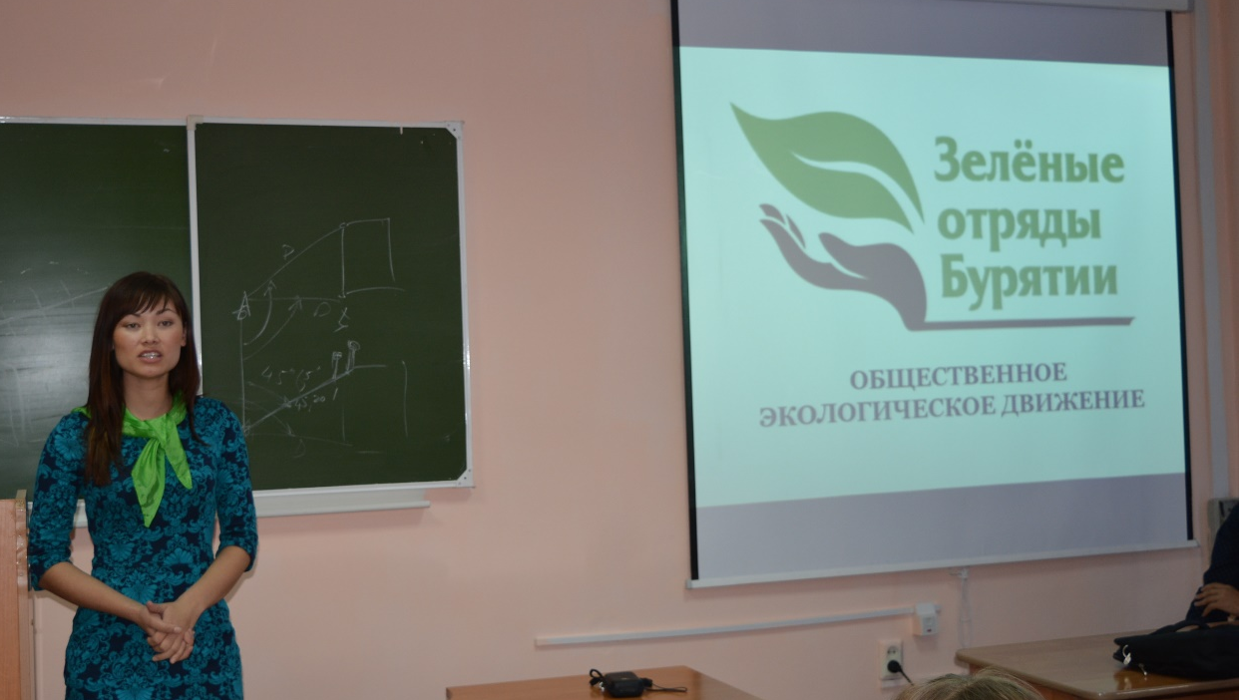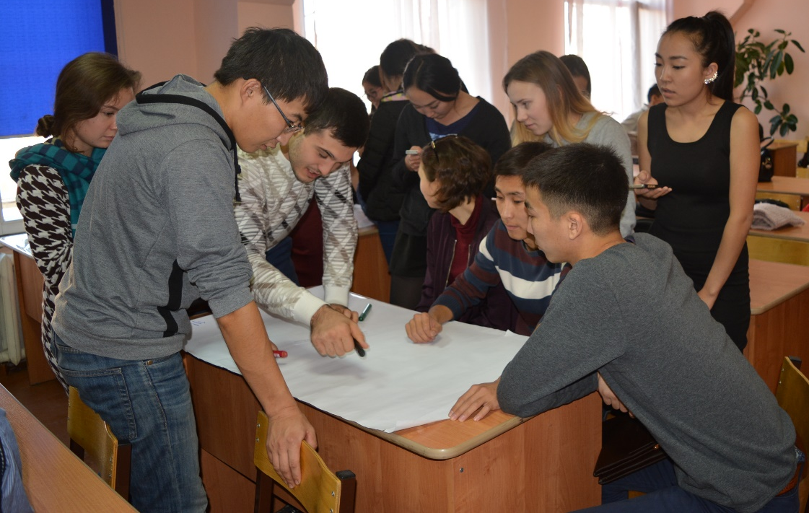

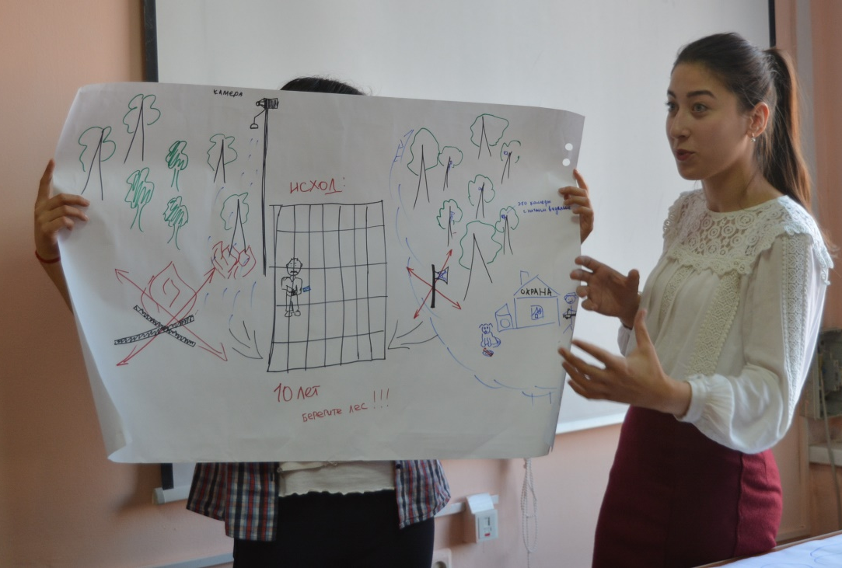
В общем во всех мероприятиях, организованных кафедрой ботаники, деканатом и СНО ФБГиЗ участвовало около 200 человек. Будем надеяться, что полученное на встречах "доброе, светлое и экологически нужное" участники будут использовать и в дальнейшем.

